Aufgaben zu den SpachSnacks - Video 6

1. Die Uhrzeiten
Wie spät ist es?

 | offizielle Uhrzeit:  im Radio/im Fernsehen | inoffizielle Uhrzeit:  im Gespräch
01:00 | Es ist ein Uhr. | Es ist eins.
13:00 | Es ist dreizehn Uhr. | Es ist eins.
13:10 | Es ist dreizehn Uhr zehn. | Es ist zehn nach eins.
14:15 | Es ist vierzehn Uhr fünfzehn. | Es ist viertel nach zwei.
15:30 | Es ist fünfzehn Uhr dreißig. | Es ist halb vier.
16:45 | Es ist sechzehn Uhr fünfundvierzig. | Es ist viertel vor fünf.
17:55 | Es ist siebzehn Uhr fünfundfünfzig. | Es ist fünf vor sechs.
18:25 | Es ist achtzehn Uhr fünfundzwanzig. | Es ist fünf vor halb sieben.
19:35 | Es ist neunzehn Uhr fünfunddreißig. | Es ist fünf nach halb acht.
00:00 | Es ist null Uhr. | Es ist zwölf.  (Es ist Mitternacht.)

Schreibe alle möglichen Uhrzeiten auf!

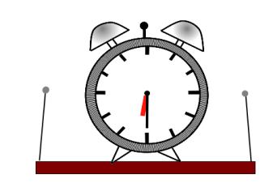
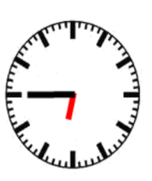
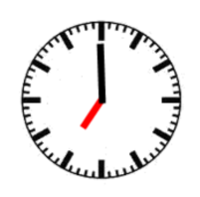
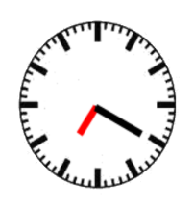
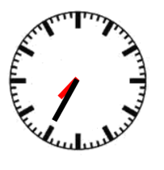
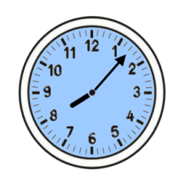
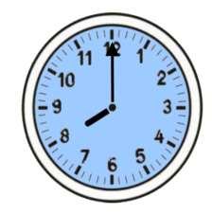
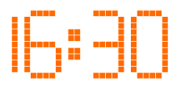

2. Ordne die Aktivitäten den Bildern zu.

duschen - das Haus verlassen - zu Mittag essen - fernsehen -die Hausaufgaben machen
Fußball spielen - aufwachen - in der Schule sein - auf den Bus warten

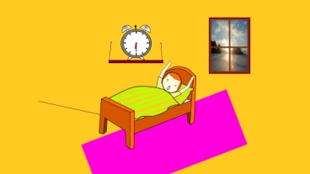  ____________________ | 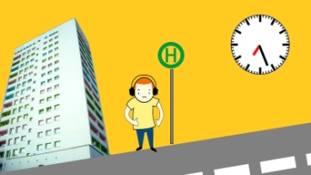  ____________________ | 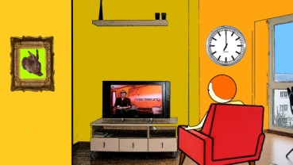  ____________________
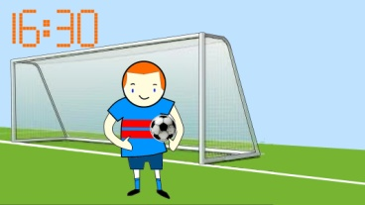  ____________________ | 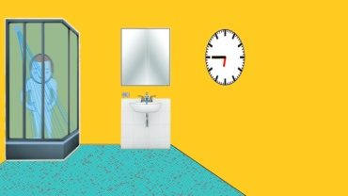  ____________________ | 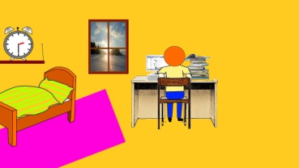  ____________________
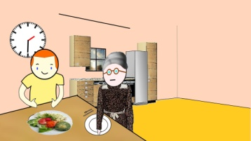____________________ | 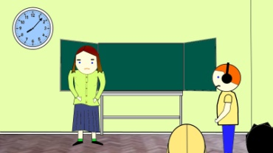____________________ | 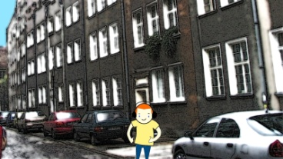____________________

3. Wann macht Peter was? Schau dir das Video an und notiert.

6:30 Uhr | Peter kommt in die Klasse.
6:45 Uhr | Er macht seine Hausaufgaben.
7:00 Uhr | Um 6.30 Uhr wacht Peter auf.
7.20 Uhr | Peter verlässt das Haus.
8:07 Uhr | Es sieht fern.
13:15 Uhr | Peter frühstückt.
Von 14:00 bis 14:30 Uhr. | Peter fährt mit dem Bus nach Hause.
Von 14:30 bis 16:00 Uhr. | Um 22:30 Uhr geht er ins Bett.
Ab 19 Uhr. | Peter duscht.
22.30 Uhr | Peter isst zu Mittag.

4. schon - noch - erst

Beispiele:
Es ist schon Mitternacht. Ich muss schlafen gehen.
Der Zug kommt in 20 Minuten. Wir haben noch Zeit.
Warum willst du nach Hause? Es ist erst 19 Uhr.

Ergänze die Lücken.

- Ich muss morgen arbeiten. Ich muss ________ gehen.
- Es ist 15 Uhr. Bis zum Abendessen ist es ________ lange hin.
- Hast du ________ Hunger? Wir haben doch ________ vor einer halben Stunde gegessen.
- Wenn wir kochen wollen, müssen wir ________ einkaufen gehen.
- ________ müssen wir nicht nach Hause.
- Wollen wir bezahlen oder möchtest du ________ etwas trinken?
- Herzlich willkommen! Möchten Sie ________ etwas trinken?

Lösung:
1: 1. Es ist achtzehn Uhr dreißig. Es ist sechs Uhr dreißig. Es ist halb sieben.
2. Es ist achtzehn Uhr fünfundvierzig. Es ist sechs Uhr fünfundvierzig. Es ist viertel vor sieben.
3. Es ist neunzehn Uhr. Es ist sieben Uhr. Es ist sieben.
4. Es ist neunzehn Uhr zwanzig. Es ist sieben Uhr zwanzig. Es ist zwanzig nach sieben.
5. Es ist neunzehn Uhr fünfunddreißig. Es ist sieben Uhr fünfunddreißig. Es ist fünf nach halb acht.
6. Es ist zwanzig Uhr zwölf. Es ist acht Uhr zwölf. Es ist zwölf nach acht.
7. Es ist zwanzig Uhr. Es ist acht Uhr. Es ist acht.
8. Es ist sechzehn Uhr dreißig. Es ist halb fünf.

2: von links nach rechts:
aufwachen, auf den Bus warten, fernsehen
Fußball spielen, duschen, Hausaufgaben machen
zu Mittag essen, in der Schule sein, das Haus verlassen

3:
6:30 Uhr | Um 6.30 Uhr wacht Peter auf.
6:45 Uhr | Peter duscht.
7:00 Uhr | Peter frühstückt.
7.20 Uhr | Peter verlässt das Haus.
8:07 Uhr | Peter kommt in die Klasse.
13:15 Uhr | Peter fährt mit dem Bus nach Hause.
Von 14:00 bis 14:30 Uhr. | Peter ist zu Mittag.
Von 14:30 bis 16:00 Uhr. | Er macht seine Hausaufgaben
Ab 19 Uhr. | Es sieht fern.
22.30 Uhr | Um 22:30 Uhr geht er ins Bett.

4: a: schon; b: noch; c: noch/schon, erst/schon; d: erst/noch; e: noch; f: noch; g: schon

